新北市樹林區彭福國小附設幼兒園單元主題學習單
班級：海豚班 姓名： 日期：
★海豚寶貝們，你們要變成小哥哥、小姐姐，長大的你，會幫忙做什麼事情呢？如果已經有做到，請在『我自己會做到』的空格內畫上圈圈或喜歡的圖案，另外，還有自己可以完成的事情，請在空白填寫或畫下來，謝謝。

我會…… | 我自己會做到

自己起床
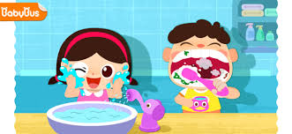
自己刷牙
洗臉
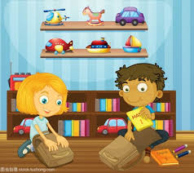
自己收拾
書包
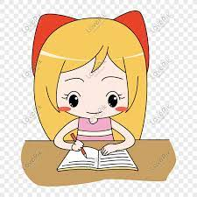
自己寫作業
(自己填寫)
(自己填寫)

